|  |  |  |  |  |  |  |  |  |  |  |
| --- | --- | --- | --- | --- | --- | --- | --- | --- | --- | --- |
|  | | | | | | | | | | |
|  |  |  |  |  | ДП–107320/13–2015-07-ПЛ | | | | | |
|  |  |  |  |  |
| Изм. | Лист | № документа | Подпись | Дата |
| Разраб. | | Круклинский |  |  | Социальная сеть психологической помощи socsvet.by | Лит | | | Лист | Листов |
| Руковод. | | Иванченко |  |  |  | У |  | 7 | 11 |
| Консульт. | | Иванченко |  |  | 1-40 01 02  БНТУ, г. Минск | | | | |
| Н.контр. | | Живалковская |  |  |
| Зав.каф. | | Гурский |  |  |

Архитектура



|  |  |  |  |  |  |  |  |  |  |  |
| --- | --- | --- | --- | --- | --- | --- | --- | --- | --- | --- |
|  | | | | | | | | | | |
|  |  |  |  |  | ДП–107320/13–2015-08-ПЛ | | | | | |
|  |  |  |  |  |
| Изм. | Лист | № документа | Подпись | Дата |
| Разраб. | | Круклинский |  |  | Социальная сеть психологической помощи socsvet.by | Лит | | | Лист | Листов |
| Руковод. | | Иванченко |  |  |  | У |  | 8 | 11 |
| Консульт. | | Иванченко |  |  | 1-40 01 02  БНТУ, г. Минск | | | | |
| Н.контр. | | Живалковская |  |  |
| Зав.каф. | | Гурский |  |  |

Аппаратные компоненты

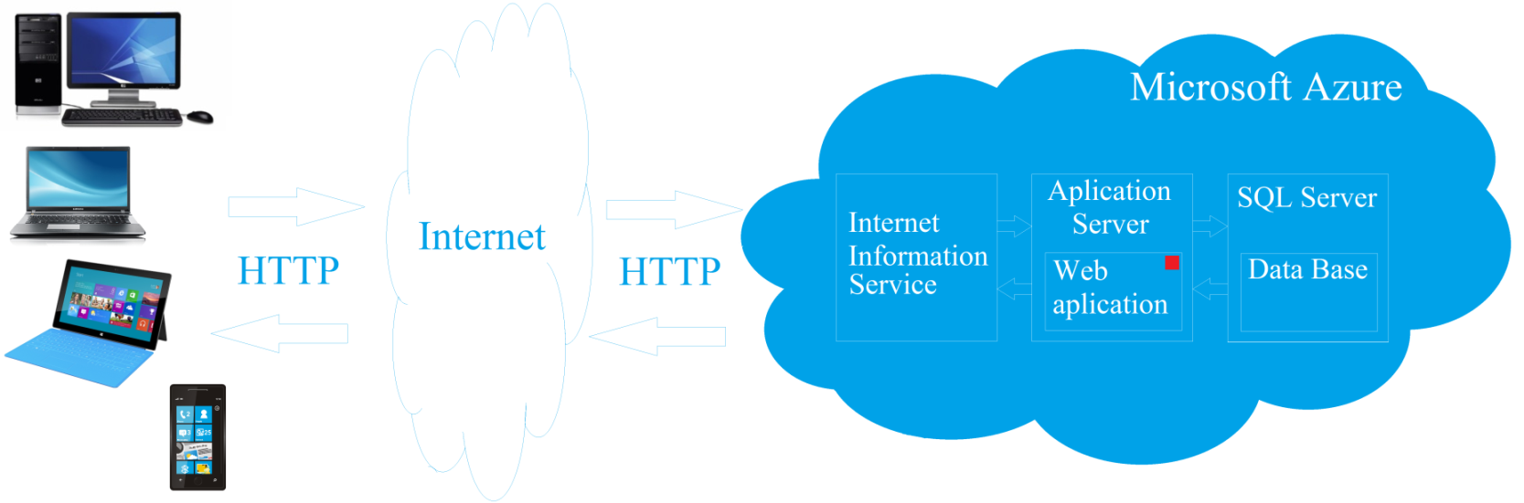

|  |  |  |  |  |  |  |  |  |  |  |
| --- | --- | --- | --- | --- | --- | --- | --- | --- | --- | --- |
|  | | | | | | | | | | |
|  |  |  |  |  | ДП–107320/13–2015-09-ПЛ | | | | | |
|  |  |  |  |  |
| Изм. | Лист | № документа | Подпись | Дата |
| Разраб. | | Круклинский |  |  | Социальная сеть психологической помощи socsvet.by | Лит | | | Лист | Листов |
| Руковод. | | Иванченко |  |  |  | У |  | 9 | 11 |
| Консульт. | | Иванченко |  |  | 1-40 01 02  БНТУ, г. Минск | | | | |
| Н.контр. | | Живалковская |  |  |
| Зав.каф. | | Гурский |  |  |

Зарегистрированные пользователи

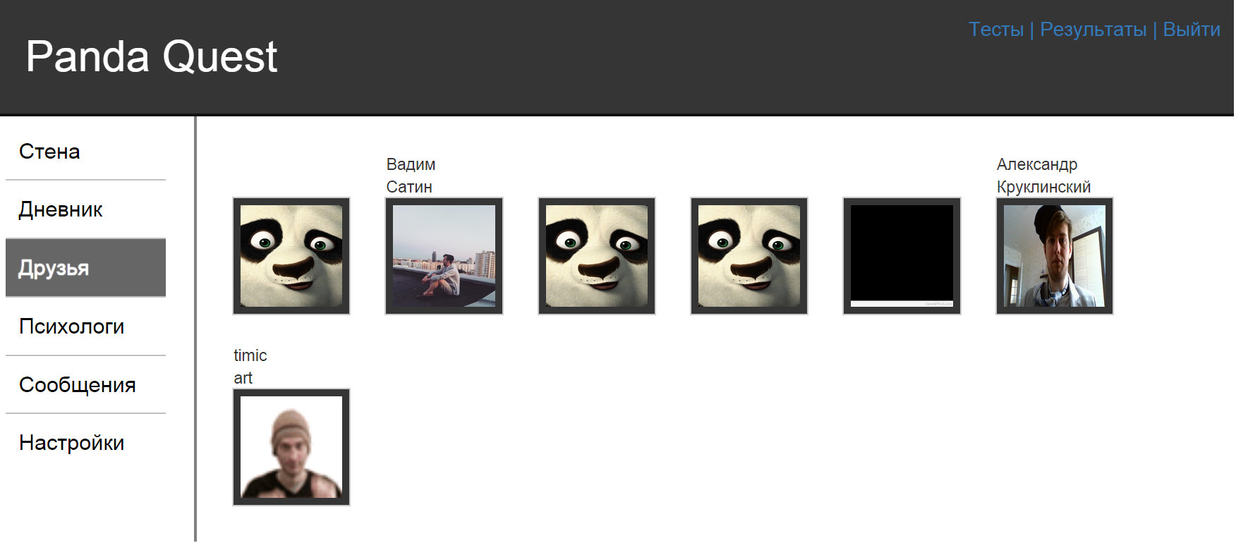

|  |  |  |  |  |  |  |  |  |  |  |
| --- | --- | --- | --- | --- | --- | --- | --- | --- | --- | --- |
|  | | | | | | | | | | |
|  |  |  |  |  | ДП–107320/13–2015-10-ПЛ | | | | | |
|  |  |  |  |  |
| Изм. | Лист | № документа | Подпись | Дата |
| Разраб. | | Круклинский |  |  | Социальная сеть психологической помощи socsvet.by | Лит | | | Лист | Листов |
| Руковод. | | Иванченко |  |  |  | У |  | 10 | 11 |
| Консульт. | | Иванченко |  |  | 1-40 01 02  БНТУ, г. Минск | | | | |
| Н.контр. | | Живалковская |  |  |
| Зав.каф. | | Гурский |  |  |

Оказание психологической помощи

